1.caktin文件空间的架构和布局
1.1ros系统架构
文件系统级 ：一个ROS程序的不同组件放在不同的文件夹下
计算图级 ：
Node 节点
Master 节点管理器
Parameter Server 参数服务器
Messag 消息
Topic 主题
Service 服务
Bag 消息记录包
开源社区级

1.2catkin工作空间
catkin工作空间包含三个部分，它们分别是src（pkg源代码包）、build（cmake和catkin缓存和中间文件）、devel（目标文件）。下面对这三个部分进行分析：
首先是src：
src为源代码包，里面可分为多个子包，其中每个包中可以包含如下内容：
cmakelists.txt cmake的生成文件
package.xml 功能包清单文件
scripts 包含bash、python或者其他可执行的脚本文件*.py,*.sh
include 包含了需要的库的头文件*.h
src 存储程序源文件 *.cpp
msg 非标准消息*.msg
srv 服务类型*.srv
launch 可以运行多个节点的文件*.launch
而build里面多是一些编译包。
最后是devel主要包含功能包、开发空间
下面列举出一些创建、修改或使用功能包的命令 ：
rospack 获取或在系统中查找工作空间
catkin_create_pkg 创建新的功能包
catkin_make 编译工作空间
rosdep 安装功能包的系统依赖项
rqt_dep 查看包的依赖关系图
roscd
rosed 编辑文件
roscp
rosd 列出功能包的目录

2.git常见操作

2.1git简介
Git是一个版本控制系统，用来追踪计算机文件的变化的工具，也是一个供多人使用的协同工具。它是一个分布式的版本控制系统。。简单来说，就是你要和你的伙伴一起完成一项任务，但是你们要互相交换修改，查看自己的历史版本等。版本控制系统就是帮助我们做这个的。由于Git是一个分布式文件控制系统，所以一般采用一个服务器方便大家交换修改用的。每个人本地都有一个版本库，保存自己的历史版本，然后每个人可以把自己的修改提交到服务器上，被人就可以获取你的修改了。因此，Git的版本库（Repository）对于每个人来说有两个，一个是远程的，一个是本地的。
2.2为什么要学习git
Git 是一个软件，或者说是一种服务，可以把它集成到其他软件中，于是就有了享誉全世界的 GitHub 社区，还有中国的 码云社区。这里是程序员的天堂，每个人可以把自己的代码公开，让更多的人看到并参与项目中来，当然也可以不公开，将代码托管到上面来作为项目的中心仓库使用。
GitHub 是一片代码世界的蓝海，里面有无穷无尽的宝藏，也有很多的大牛，如果你不会 Git，那么这些宝藏与你就没有任何关系了，如果你想探寻这些宝藏，那么请学习 Git 吧。即使你不写代码，也可以将自己的写的文档托管到平台上，每个人都可以学习 Git，对生活和工作都有帮助。
2.3.git常用指令
2.3.1git clone：将远程仓库中的项目下载到本地仓库
用法：
在浏览器中打开github或公司的gitlab，进入项目，复制项目的git地址（如果公司的gitlab不支持SSH，因此请注意选择HTTPS的地址）进入到工作目录（通常我们会把各个项目放在同一个文件夹，例如workingDir啥的，当然，你可以在任意目录做git操作），敲下命令git clone+git地址

2.3.2git checkout：切换分支或将修改的文件恢复
用法:
clone下代码后，代码默认会在master分支，我们需要把代码切换到一个自己的分支，这样的话，我们随便怎样修改，怎样提交，都不会影响到master或其它分支。
git checkout -b feature-test
这个时候，feature-test分支和master分支的代码是完全一样的，但是此后，你做的所有修改都不会影响master分支，只会在feature-test分支上往下进行。
2.3.3git status：显示当前工作目录的文件状态
用法：

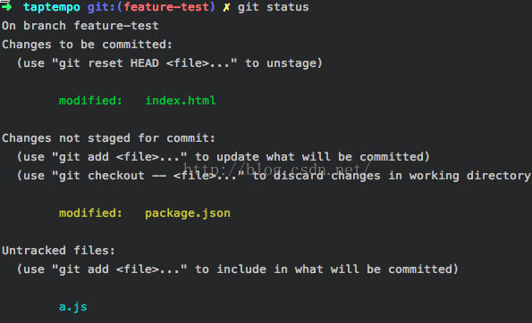

Changes to be committed列出了已经add了还没有commit的文件
Changes not staged for commit列出了修改了，但还没有add的文件
Untracked files列出了新加入的，还没有被git管理起来的文件
2.3.4git add：将一个普通文件交给git管理或者将修改过的文件添加到git的索引中。当我们使用git commit时，git将依据索引库中的内容来进行文件的提交。
用法：
git add index.html
如果我们一次修改比较多的文件，需要把所有修改的文件都添加到索引库，可以使用：
git add –all
如果我们误把一个文件添加进了索引库，可以使用以下命令将其“拉回”暂存区：
git reset HEAD index.html
如果我们想把一个文件恢复成修改前的状态，可以使用以下命令，就撤销了我们所有的修改：
git checkout index.html

2.3.5git commit：将所有添加到索引库的文件提交到本地仓库
用法：
最简单的commit操作如下：
git commit -m "upd"

2.3.6git push：将本地仓库的修改推送到远程仓库
用法：
git push origin feature-test
当我们做完功能后，要记得使用git push将自己的改动推送到远程代码仓库。

2.3.7git fetch：将远程代码仓库的代码下载到本地
用法：
本地仓库维护这一堆“remote-tracking branches”，翻译过来叫“远程跟踪分支”，对应着本地仓库里remote/master/remote/develop这些分支。
fetch操作默认只会fetchorigin仓库的分支，如果要fetch其它仓库的分支，需要在后面加上仓库名：
git fetch repo-caiyou
通常，我们的feature分支在完成使命后会被管理员删除掉，而我们各自的本地却不知道，硬盘空间吃紧。所以，如果我们想在管理员删除了远端的某些分支的时候，将自己本地对应的“远程跟踪分支”删除掉，需要在fetch操作时加一个-p参数：
git fetch -p

2.3.8git merge:将一个或多个分支合并
用法：
比如我们当前在develop分支上，git fetch之后，我们把远程代码仓库中的develop分支下载到了本地仓库，但是并没有merge到我们当前工作的develop分支里，看log的话，我们会发现我们本地的develop分支和remote/develop分支还差了老远~因此需要进行如下操作：
git merge origin/develop
这样，develop分支就和remote/develop分支一样了。
2.3.9git pull:将远程代码仓库里的代码下载下来并自动合并到当前工作的分支
用法：
git pull基本上等于git fetch + git merge FETCH_HEAD，但是，git pull操作无法看清中间的代码差异和合并的逻辑。因此不提倡此用法。
2.3.10git log:查看代码提交日志
用法：
会显示最基本的log信息，但是不直观，不能看清分支之间的分叉、合并、前因后果，所以个人习惯加上—all`--decorate--graph这3个参数：
git log --all --decorate --graph
3.github上面git常见操作
3.1安装
Linux下：打开shell，在命令端口输入sudo apt-get install gitcore回车输入密码即可。
3.2使用
3.2.1配置身份
git config --global user.name "mingbai" 配置用户mingbai
git config --global user.email "251098199@qq.com"
将最后的名字和邮箱去掉可以查看配置结果
3.2.2初始化，创建仓库，提交等
项目根目录初始化：
cd 跳转到项目所在路径
eg: cd f:
cd codes/project/one
git init 即可创建代码仓库。
git add name.后缀 添加单个文件
git add 文件夹名 添加多个文件
git add . 添加所有文件
git commit -m “信息” 提交操作时加上信息。
忽略文件：
在仓库根目录下创建一个.gitignore文件，这个文件里边指定的文件或目录会被自动忽略
eg：（文件内容）
bin/
mingbai_*
这样，bin目录下和以mingbai_开头的文件就会被忽略掉。
查看撤销修改：
git status 查看修改 会提示所在分支等信息
git diff 查看修改的内容
git diff 路径/文件名 可以参看单个文件的修改状况
git checkout 路径/文件名 撤销修改（其实就是重新导出一个）

对于已经添加（add）到Git上的的修改则需要reset再撤销
git reset HEAD 路径名/文件名 撤销添加
然后再git checkout 路径/文件名 即可
3.2.3分支的用法
分支的意义：
比如说，推出个1.0版本，就可以给1.0建立一个分支；继而开发2.0版本。1.0出bug的话，在分支上更改内容后，推出新的1.0版本而不用影响新的2.0版本；而且还可以把 1.0版本的bug修改合并到2.0的相同位置上，从而使2.0不出现1.0出现过的bug。
用法
git branch -a 查看已经存在的所有分支
git branch 分支名 创建一个分支
git checkout 分支名 即可切换到对应的分支进行编码
git merge 分支名 将分支名所在分支上的修改合并过来
git branch -D 分支名 删除相应的分支
3.2.4远程版本库
git clone 远程地址 将远程版本库代码下载到本地
git push origin 分支名 将本地修改同步到远程版本库，orgin 指定远程版本库的Git地址
git fetch origin 分支名 会将远程代码同步到本地，并存放到 origin/分支名 的分支上，这时可以通过git diff origin/分支名 查看修改了哪些东西；之后再用merge合并即可。 git merge origin/分支名 即可。
pull 命令相当于将fetch 和merge一块执行：git pull origin master。

4.makefile和make的详细介绍
无论是在Linux还是在Unix环境中，make都是一个非常重要的编译命令。不管是自己进行项目开发还是安装应用软件，我们都经常要用到make或make install。利用make工具，我们可以将大型的开发项目分解成为多个更易于管理的模块，对于一个包括几百个源文件的应用程序，使用make和makefile工具就可以简洁明快地理顺各个源文件之间纷繁复杂的相互关系。而且如此多的源文件，如果每次都要键入gcc命令进行编译的话，那对程序员来说简直就是一场灾难。而make工具则可自动完成编译工作，并且可以只对程序员在上次编译后修改过的部分进行编译。因此，有效的利用make和makefile工具可以大大提高项目开发的效率。同时掌握make和makefile之后，您也不会再面对着Linux下的应用软件手足无措了。
但令人遗憾的是，在许多讲述Linux应用的书籍上都没有详细介绍这个功能强大但又非常复杂的编译工具。在这里我就向大家详细介绍一下make及其描述文件makefile。
Makefile文件
Make工具最主要也是最基本的功能就是通过makefile文件来描述源程序之间的相互关系并自动维护编译工作。而makefile 文件需要按照某种语法进行编写，文件中需要说明如何编译各个源文件并连接生成可执行文件，并要求定义源文件之间的依赖关系。makefile 文件是许多编译器--包括 Windows NT 下的编译器--维护编译信息的常用方法，只是在集成开发环境中，用户通过友好的界面修改 makefile 文件而已。
在 UNIX 系统中，习惯使用 Makefile 作为 makfile 文件。如果要使用其他文件作为 makefile，则可利用类似下面的 make 命令选项指定 makefile 文件：
$ make -f Makefile.debug
例如，一个名为prog的程序由三个C源文件filea.c、fileb.c和filec.c以及库文件LS编译生成，这三个文件还分别包含自己的头文件a.h 、b.h和c.h。通常情况下，C编译器将会输出三个目标文件filea.o、fileb.o和filec.o。假设filea.c和fileb.c都要声明用到一个名为defs的文件，但filec.c不用。即在filea.c和fileb.c里都有这样的声明：
#incmake
make工具可避免许多不必要的编译工作。当然，利用 Shell 脚本也可以达到自动编译的效果，但是，Shell 脚本将全部编译任何源文件，包括哪些不必要重新编译的源文件，而 make 工具则可根据目标上一次编译的时间和目标所依赖的源文件的更新时间而自动判断应当编译哪个源文件。
Makefile文件作为一种描述文档一般需要包含以下内容:
◆ 宏定义
◆ 源文件之间的相互依赖关系
◆ 可执行的命令
Makefile中允许使用简单的宏指代源文件及其相关编译信息，在Linux中也称宏为变量。在引用宏时只需在变量前加$符号，但值得注意的是，如果变量名的长度超过一个字符，在引用时就必须加圆括号（）。
下面都是有效的宏引用：
$(CFLAGS)
$2
$Z
$(Z)
其中最后两个引用是完全一致的.
需要注意的是一些宏的预定义变量，在Unix系统中，$*、$@、$?和$<四个特殊宏的值在执行命令的过程中会发生相应的变化，而在GNU make中则定义了更多的预定义变量。关于预定义变量的详细内容，
宏定义的使用可以使我们脱离那些冗长乏味的编译选项，为编写makefile文件带来很大的方便.
---------------------------------------------------------
# Define a macro for the object files
OBJECTS= filea.o fileb.o filec.o
# Define a macro for the library file
LIBES= -LS
# use macros rewrite makefile
prog: $(OBJECTS)
cc $(OBJECTS) $(LIBES) -o prog
……
---------------------------------------------------------
此时如果执行不带参数的make命令，将连接三个目标文件和库文件LS；但是如果在make命令后带有新的宏定义：
make "LIBES= -LL -LS"
则命令行后面的宏定义将覆盖makefile文件中的宏定义。若LL也是库文件，此时make命令将连接三个目标文件以及两个库文件LS和LL。
在Unix系统中没有对常量NULL作出明确的定义，因此我们要定义NULL字符串时要使用下述宏定义：
STRINGNAME=
Make命令
在make命令后不仅可以出现宏定义，还可以跟其他命令行参数，这些参数指定了需要编译的目标文件。其标准形式为：
target1 [target2 …]:[:][dependent1 …][;commands][#…]
[(tab) commands][#…]
方括号中间的部分表示可选项。Targets和dependents当中可以包含字符、数字、句点和"/"符号。除了引用，commands中不能含有"#",也不允许换行。
在通常的情况下命令行参数中只含有一个":"，此时command序列通常和makefile文件中某些定义文件间依赖关系的描述行有关。如果与目标相关连的那些描述行指定了相关的command序列，那么就执行这些相关的command命令，即使在分号和(tab)后面的aommand字段甚至有可能是NULL。如果那些与目标相关连的行没有指定command，那么将调用系统默认的目标文件生成规则。
如果命令行参数中含有两个冒号"::"，则此时的command序列也许会和makefile中所有描述文件依赖关系的行有关。此时将执行那些与目标相关连的描述行所指向的相关命令。同时还将执行build-in规则。
如果在执行command命令时返回了一个非"0"的出错信号，例如makefile文件中出现了错误的目标文件名或者出现了以连字符打头的命令字符串，make操作一般会就此终止，但如果make后带有"-i"参数，则make将忽略此类出错信号。
Make命本身可带有四种参数：标志、宏定义、描述文件名和目标文件名。其标准形式为：
Make [flags] [macro definitions] [targets]
隐含规则
在make 工具中包含有一些内置的或隐含的规则，这些规则定义了如何从不同的依赖文件建立特定类型的目标。Unix系统通常支持一种基于文件扩展名即文件名后缀的隐含规则。这种后缀规则定义了如何将一个具有特定文件名后缀的文件（例如.c文件），转换成为具有另一种文件名后缀的文件（例如.o文件）
在早期的Unix系统系统中还支持Yacc-C源语法和Lex源语法。在编译过程中，系统会首先在makefile文件中寻找与目标文件相关的.C文件，如果还有与之相依赖的.y和.l文件，则首先将其转换为.c文件后再编译生成相应的.o文件；如果没有与目标相关的.c文件而只有相关的.y文件，则系统将直接编译.y文件。
而GNU make 除了支持后缀规则外还支持另一种类型的隐含规则--模式规则。这种规则更加通用，因为可以利用模式规则定义更加复杂的依赖性规则。模式规则看起来非常类似于正则规则，但在目标名称的前面多了一个 % 号，同时可用来定义目标和依赖文件之间的关系，例如下面的模式规则定义了如何将任意一个 file.c 文件转换为 file.o 文件.
在Linux中大多数软件提供的是源代码，而不是现成的可执行文件，这就要求用户根据自己系统的实际情况和自身的需要来配置、编译源程序后，软件才能使用。只有掌握了make工具，才能让我们真正享受到到Linux这个自由软件世界的带给我们无穷乐趣。
5.cmake和cmakelists.txt的详细介绍

5.1.1cmake 简介
CMake是一个跨平台的安装(编译)工具,可以用简单的语句来描述所有平台的安装(编译过程)。他能够输出各种各样的makefile或者project文件,能测试编译器所支持的C++特性,类似UNIX下的automake。
5.1.2CMake 使用方法
cmake的所有语句都写在一个CMakeLists.txt的文件中，CMakeLists.txt文件确定后，直接使用cmake命令进行运行，但是这个命令要指向CMakeLists.txt所在的目录，cmake之后就会产生我们想要的makefile文件。
5.1.3cmake执行的流程
1.$> ccmake directory
2.$> cmake directory
3.$> make
其中directory为CMakeList.txt所在目录；
- 第一条语句用于配置编译选项，如VTK_DIR目录 ，一般这一步不需要配置，直接执行第二条语句即可，但当出现错误时，这里就需要认为配置了，这一步才真正派上用场；
- 第二条命令用于根据CMakeLists.txt生成Makefile文件；
- 第三条命令用于执行Makefile文件，编译程序，生成可执行文件；
5.1.4编写CMakeLists.txt文件
下面结合例子简单介绍CMakeLists.txt的编写。
1.#project name
2.PROJECT(test_math)
3.#head file path
4.INCLUDE_DIRECTORIES(
5.include
6.)
7.#source directory
8.AUX_SOURCE_DIRECTORY(src DIR_SRCS)
9.#set environmentvariable
10.SET(TEST_MATH
11.${DIR_SRCS}
12.)
13.#set externlibraries
14.SET(LIBRARIES
15.limb.so
16.)
17.#add executablefile
18.ADD_EXECUTABLE(../bin/bin ${TEST_MATH})
19#add link library
20.TARGET_LINK_LIBRARIES(../bin/bin ${LIBRARIEs})
这是一个测试数学函数的程序的CMakeLists.txt，"#"后面为注释的内容，CMake的命令全部为大写,我们可以看出一般的CMakeLists.txt文件包含七个部分，以示例代码为例。
第2行指定生成的工程名为test_math
第4行指定头文件目录为include
第8行指定源文件目录为src，并将其赋值给环境变量DIR_SRCS
第10行设定环境变量TEST_MATH的值为环境变量DIR_SRCS的值，此处用于显示如何用环境变量对环境变量进行赋值
第14行将数学函数库赋值给环境变量LIBRARIES，当然，可以不用这个环境变量，而在后面直接使用该库名
第18行用于指定生成文件，将环境变量TEST_MATH目录下的所有文件编译生成../bin目录下的可执行文件bin
第20行指定../bin/bin执行时的链接库为环境变量LIBRARIES的值－libm.so
6.用python编写ros service节点
Topic采用的是广播/订阅的模式，没有反馈值，也就是发送的节点不知道谁会接收或者接收到没有。Service则采用request/response的模式，即客户端发送request，服务端处理request并给出response，客户端继而response，这种方式可以实现客户端的阻塞，也能保证消息通信的反馈。
我们会创建服务端节点 ("add_two_ints_server") ，节点接收两个数字，并返回和。
前提:我们已经创建好包beginner_tutorials。已经在之前创建好AddTwoInts.srv
6.1.进入beginner_tutorials包
$ roscd beginner_tutorials
6.2.在beginner_tutorials包创建scripts/add_two_ints_server.py文件
代码如下：
#!/usr/bin/env python
from beginner_tutorials.srv import *
import rospy
def handle_add_two_ints(req):
print "Returning [%s + %s = %s]"%(req.a, req.b, (req.a + req.b))
return AddTwoIntsResponse(req.a + req.b)
def add_two_ints_server():
rospy.init_node('add_two_ints_server')
s = rospy.Service('add_two_ints', AddTwoInts, handle_add_two_ints)
print "Ready to add two ints."
rospy.spin()
if __name__ == "__main__":
add_two_ints_server()
6.3.文件更改为可执行权限:
chmod +x scripts/add_two_ints_server.py
其中：init_node()初始化节点，并声明服务：
s = rospy.Service('add_two_ints', AddTwoInts, handle_add_two_ints)
声明一个名为add_two_ints新服务，使用AddTwoInts服务类型。
所有请求传递到handle_add_two_ints函数处理，并传递实例AddTwoIntsRequest和返回AddTwoIntsResponse实例。
类似订阅实例，rospy.spin()会保持代码不退出，直到服务关闭
7.Vscode高级操作总结
7.1什么是vscode
vscode是由 Microsoft(微软) 发布的一个免费的，开源的跨平台文本编辑器。他们基于在线编辑 Visual Studio Online (代号为 “Monaco”)，并结合 GitHub 的 Electron 实现的一个跨平台编辑器。他们在为程序员创建一个快速且高效工作环境方面取得巨大进步。
提供智能补全功能的智能感知 。
编辑器内置代码 调试工具。
侧边栏内置 Git 命令。
处理多实例能力的 集成终端。
通过扩展和主题的 定制能力。
7.2.为什么选择vscode
在vscode中找到的每个功能都完成一项出色的工作，构建了一些简单的功能集，包括语法高亮、智能补全、集成 git 和编辑器内置调试工具等，将使你开发更高效。所有你所找到的 包(packages) 都是用 JavaScript 构建的，因此任何人都可以轻松地编写自己的扩展包。
7.3.vscode功能
VS Code 最重要的功能是它的侧边栏，它集成了在编码和重构时会用到的核心功能，你需要的其他任何功能都可以通过安装扩展来满足。
智能感知功能：一个非常有用的语法高亮和自动完成功能，提供了基于变量类型、函数定义和导入模块的自动补全功能。
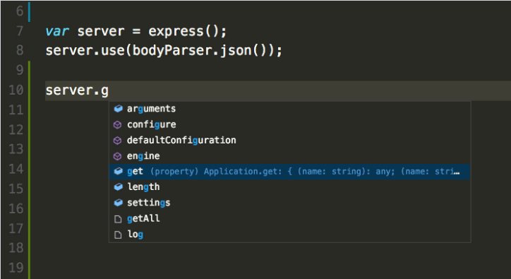
调试功能：
内置调试器可以通过添加断点和观察器进行调试，以帮助你加快编辑，编译等。默认情况下，它支持 NodeJS ，并且可以调试任何可以被转换JavaScript 的语言（愚人码头注：比如，TypeScript 等），但像 C++ 或 Python 这样的其他运行时则需要安装扩展才能进行调试。
内置git：
VS Code 内置了一个 Git GUI，支持最常用 Git 命令，这使得您可以很容易地看到您在项目中所做的更改。

主题及配色方案实时预览：
当你改变 VS Code 的主题及配色方案时，你可以在选择一个，以实时预览它们。

终端命令行工具 ：
VS Code 提供了一个功能齐全的集成终端，可以让你选择终端，并且运行常用命令。
7.4vscode部分操作
7.4.1.将自动高亮的变量、字符一次性替换：
双击变量，右键‘更改所有匹配项’。
或者，双击变量，Ctrl+F2
7.4.2.删除当前字符串中当前光标之后的内容：
ctrl +delete
7.4.3.列出所有定义：
shift+F12
7.4.4.格式调整：
代码行缩进Ctrl+[， Ctrl+]
折叠打开代码块 Ctrl+Shift+[， Ctrl+Shift+]
Ctrl+C Ctrl+V如果不选中，默认复制或剪切一整行
代码格式化：Shift+Alt+F，或Ctrl+Shift+P后输入format code
修剪空格Ctrl+Shift+X
上下移动一行： Alt+Up 或 Alt+Down
向上向下复制一行： Shift+Alt+Up或Shift+Alt+Down
在当前行下边插入一行Ctrl+Enter
在当前行上方插入一行Ctrl+Shift+Enter
7.4.5.光标相关:
移动到行首：Home
移动到行尾：End
移动到文件结尾：Ctrl+End
移动到文件开头：Ctrl+Home
移动到后半个括号 Ctrl+Shift+]
选中当前行Ctrl+i（双击）
选择从光标到行尾Shift+End
选择从行首到光标处Shift+Home
删除光标右侧的所有字Ctrl+Delete
Shrink/expand selection： Shift+Alt+Left和Shift+Alt+Right
Multi-Cursor：可以连续选择多处，然后一起修改，Alt+Click添加cursor或者Ctrl+Alt+Down 或 Ctrl+Alt+Up
同时选中所有匹配的Ctrl+Shift+L
Ctrl+D下一个匹配的也被选中(被我自定义成删除当前行了，见下边Ctrl+Shift+K)
回退上一个光标操作Ctrl+U
7.4.6重构代码：
跳转到定义处：F12
定义处缩略图：只看一眼而不跳转过去Alt+F12
列出所有的引用：Shift+F12
同时修改本文件中所有匹配的：Ctrl+F12
重命名：比如要修改一个方法名，可以选中后按F2，输入新的名字，回车，会发现所有的文件都修改过了。
跳转到下一个Error或Warning：当有多个错误时可以按F8逐个跳转
查看diff 在explorer里选择文件右键 Set file to compare，然后需要对比的文件上右键选择Compare with 'file_name_you_chose'.
7.4.7查找替换：
查找 Ctrl+F
查找替换 Ctrl+H
整个文件夹中查找 Ctrl+Shift+F
7.4.8显示相关:
全屏：F11
zoomIn/zoomOut：Ctrl + =/Ctrl + -
侧边栏显/隐：Ctrl+B
预览markdown Ctrl+Shift+V
8编写ros action节点
8.1 ros action介绍
类似service，带有状态反馈的通信方式通常用在长时间、可抢占的任务中
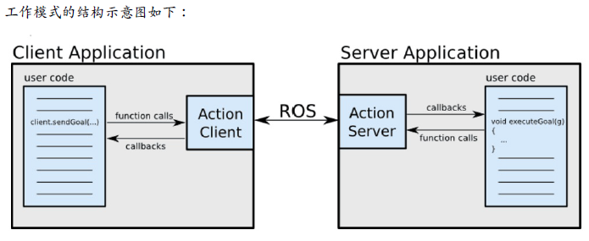
client和server之间通过actionlib定义的”action protocol”进行通讯。这种通讯协议是基于ROS的消息机制实现的，为用户提供了client和server的接口，接口如下图所示
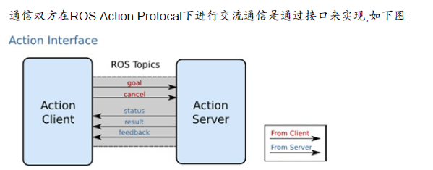
在上边的action的接口框图上，我们可以看到，client向server端发布任务目标以及在必要的时候取消任务，server会向client发布当前的状态，实时的反馈和最终的任务结果。
其中
goal:任务目标
cancel:请求取消任务
status:通知client当前的状态
feedback:周期反馈任务运行的监控数据
result:向client发送任务的执行结果，这个topic只会发布一次。
8.2.action文件格式
Action规范：利用动作库进行请求响应，动作的内容格式应包含三个部分，目标、反馈、结果。
目标
机器人执行一个动作，应该有明确的移动目标信息，包括一些参数的设定，方向、角度、速度等等。
从而使机器人完成动作任务。
反馈
在动作进行的过程中，应该有实时的状态信息反馈给服务器的实施者，告诉实施者动作完成的状态，
可以使实施者作出准确的判断去修正命令。
结果
当运动完成时，动作服务器把本次运动的结果数据发送给客户端，使客户端得到本次动作的全部信息，
例如可能包含机器人的运动时长，最终姿势等等。

action文件格式示例：
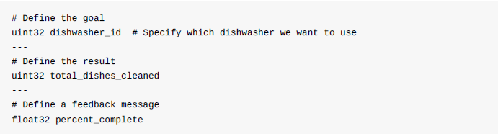
Action实例讲解
首先写DoDishes.action文件，包括三个部分，目标，结果，反馈：
修改文件夹里CmakeLists.txt如下内容:
1. find_package(catkin REQUIRED genmsg actionlib_msgs actionlib)
2. add_action_files(DIRECTORY action FILES DoDishes.action)
generate_messages(DEPENDENCIES actionlib_msgs)

修改package.xml,添加所需要的依赖如下:
1. <build_depend>actionlib </build_depend>
2. <build_depend>actionlib_msgs</build_depend>
3. <run_depend>actionlib</run_depend>
4. <run_depend>actionlib_msgs</run_depend>
现在就可以进行编译了，编译完成后会产生一系列的.msg文件
DoDishesAction.msg
DoDishesActionFeedback.msg
DoDishesActionGoal.msg
DoDishesActionResult.msg
DoDishesFeedback.msg
DoDishesGoal.msg
DoDishesResult.msg
使用rosmsg list命令查看：
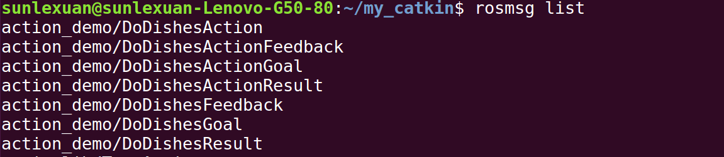
从这里我们也可以看到，action确实是基于message实现的

